Essa documentação e para futuras manutenção

Perceba que deixei comentarios no codigo eles vao ser crusiaçao para futuras manuteção

Futs tailwindwCSS

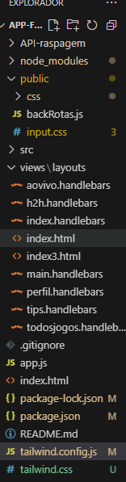
Aqui pode ser perceber que a estruta do tailiwnd não se importa com a
localização que tá o input e output
mais tem que tá o build certo
as boas praticacas concorda em deixa dentro do src mais fiz só para exercitar e vamos continuar assim

segue comando para builda
npx tailwindcss -i ./public/input.css -o ./public/css/output.css –watch

depois disso toda alteração vai vuilda atomaticamente

logo tipo neumorphism e o menur hamburgue

Mudanca opacidade e corlor onde mudar

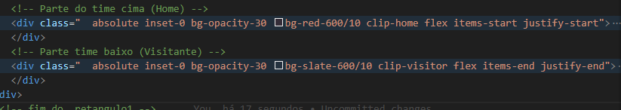
perceba que o que muda e aqui

